

Documentação

SP Medical Group

|  |  |  |  |  |
| --- | --- | --- | --- | --- |
| Alameda Barão de Limeira, 539 – São Paulo/SP |  |  |  | sp.senai.br |

Sumário

Resumo 2

Objetivos 2

Descrição do projeto 2

Resumo do projeto 2

Modelagem de Software 3

Modelo Lógico 3

Modelo Físico 3

Modelo Conceitual 3

Cronograma 4

Back-End 5

Implementar o banco de dados 5

Executar projeto 5

Importar Postman 5

Swagger 5

Funcionalidades 6

Web 6

Mobile 6

Protótipos 7

Web 7

Mobile 7

Front-End 8

Mobile 9

Arquitetura do Projeto 10

Referências 11

Links 11

Livros 11

Resumo

Objetivos

O objetivo do projeto é desenvolver um sistema web/mobile integrado que torne a gestão da clínica automatizada e torne o acesso as informações dos pacientes de fácil acesso.

Descrição do projeto

Projeto feito para a clínica SP Medical Group criada por Fernando Strada com o objetivo de desenvolver um sistema web/mobile integrado que torne a gestão da clínica automatizada e torne o acesso as informações dos pacientes de fácil acesso. O projeto será divido em partes (sprints) que seguirá a ordem Banco de Dados, Back-End, Front-End, Mobile e Big Data. Cada parte será descrita nesse documento. O Banco de Dados foi feito no formato SQL, separado em DDL, DML e SQL.

Resumo do projeto

Projeto feito para a clínica SP Medical Group criada por Fernando Strada para o desenvolvimento de um sistema web/mobile integrado que torne a gestão da clínica automatizada e torne o acesso as informações dos pacientes de fácil acesso e de forma a atender todos os requisitos pedidos.

Modelagem de Software

Os modelos de banco são usados para descrever, mais detalhadamente, a estrutura de um banco de dados, mostrando suas características e comportamentos. Os modelos também são baseados em três níveis: conceitual, lógico e físico.

Modelo Lógico

Descreve como os dados serão armazenados no banco e também seus relacionamentos.

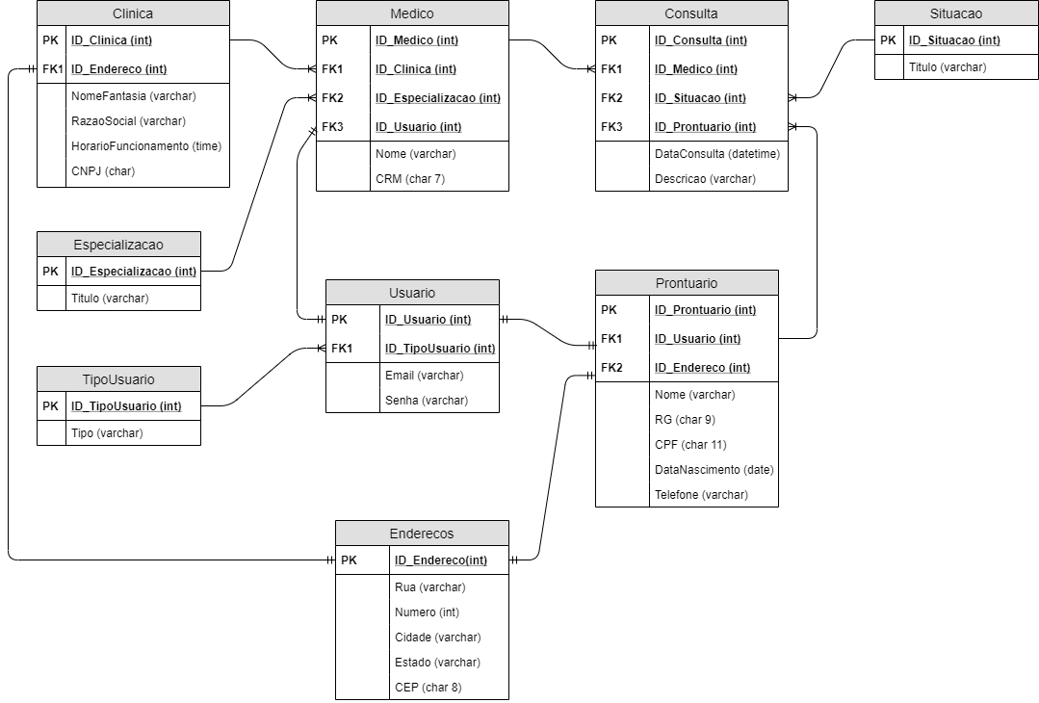

Modelo Físico

Descreve como será feita a armazenagem no banco e como ele ficará.

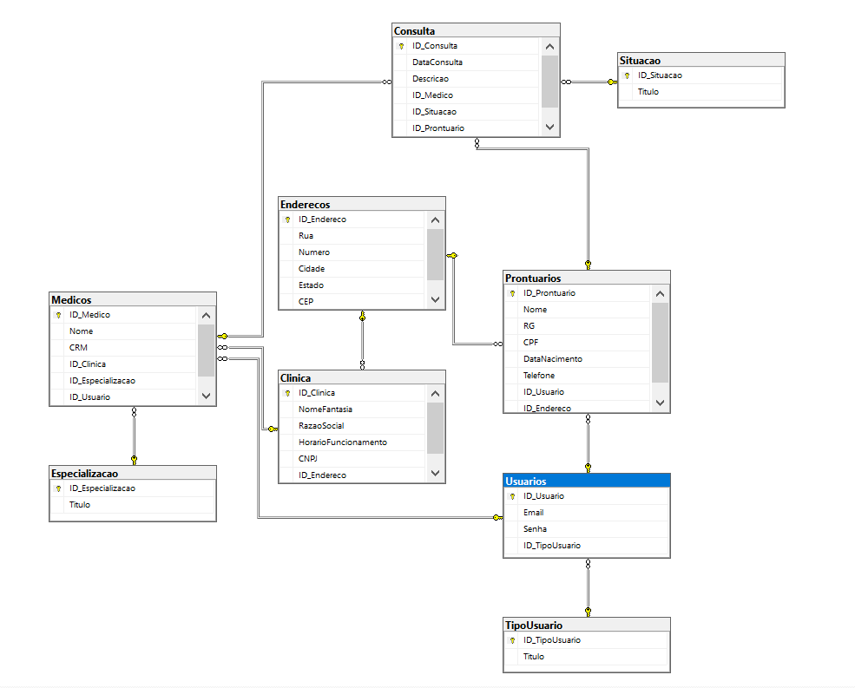

Modelo Conceitual

É o modelo mais próximo da realidade dos usuários. Desenvolvido a partir dos requisitos necessários para chegar no projeto final.

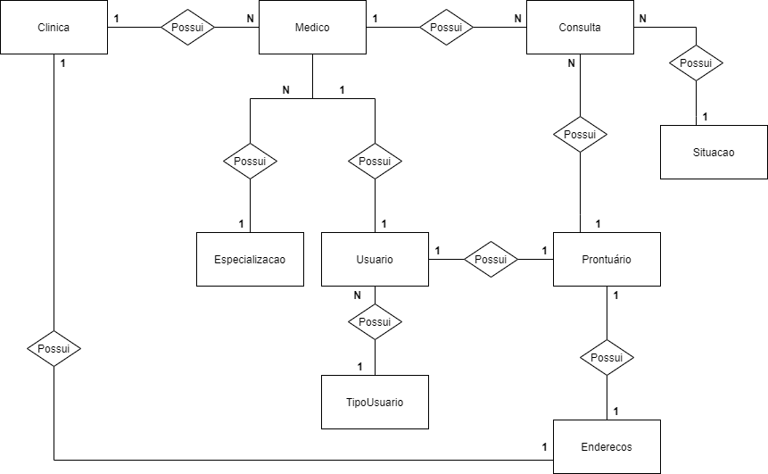

Cronograma

https://trello.com/b/BSK5c8zc/sp-medical-group

|  | Dia 1 | Dia 2 | Dia 3 | Dia 4 | Dia 5 | Dia 6 | Dia 7 | Dia 8 |
| --- | --- | --- | --- | --- | --- | --- | --- | --- |
| **Modelo Lógico** | **OK** | **OK** |  |  |  |  |  |  |
| **Modelo Físico** | **OK** | **OK** | **OK** |  |  |  |  |  |
| Modelo Conceitual | Ok |  |  |  |  |  |  |  |

Back-End

Informar qual tecnologia está usando

Implementar o banco de dados

Passo a passo para implementar o banco de dados

Executar projeto

Passo a passo para executar o projeto

Importar Postman

Passo a passo de como importar para o postman

Swagger

Link Swagger

Funcionalidades

Web

Mobile

Protótipos

Web

Mobile

Front-End

Mobile

Arquitetura do Projeto

Referências

Links

Livros